 | Universität Kassel  FB Elektrotechnik / Informatik  FG Technische Informatik  Prof. Dr. Ing. D. Wloka  Dipl. Inf. Christian Niemand  WS 2016/17 | 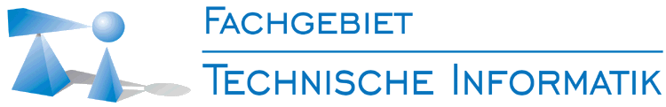

Pflichtenheft
„Avatare in serious games“

Abschlussprojekt

Hausarbeit dient als Leistungsnachweis zur Veranstaltung

Projektbezeichnung: | Abschlussprojekt Avatare in Serious Games
Matrikelnummer.: | 30204300
Name: | Christian Wiegand
Datum:
- Allgemeine Arbeits- und Bewertungsrichtlinien
Im Folgenden werden allgemeine Bewertungsrichtlinien für das Projekt festgelegt. Jedes Kriterium kann in der speziellen Projektbeschreibung angepasst und konkretisiert werden. Es kann vorkommen, dass einzelne Richtlinien nicht in Ihrem speziellen Projekt angewendet werden können. Die Anzahl der zu vergebenen Punkte entnehmen Sie bitte der Projektbeschreibung und erarbeiten die Details mit Ihrem Betreuer.
Bitte beachten Sie, dass die angegebenen Bewertungsrichtlinien und Vorgaben erfüllt werden müssen, um die Veranstaltung als bestanden zu absolvieren. Für gute bis sehr gute Ergebnisse wird ein Eigenanteil erwartet, der nicht als Vorgabe ausformuliert ist und von Ihnen individuell festgelegt werden kann.
  - Vorarbeiten
Erstellen Sie geeignete Assets (Texturen, Modelle, Sounds, etc.), die Ihnen als Platzhalter dienen können und dokumentieren Sie deren Formate sowie Metadaten.
  - Programm-Versionen:
Es sind folgende Versionen zu verwenden. Nur diese Software-Versionen sind auf dem Testrechner installiert. Alle Modelle, Assets, usw. die damit nicht geöffnet werden können, werden als nicht vorhanden gewertet.
- Autodesk Suite 2016, d.h. 3ds Max 2016, Mudbox 2016, ...
- Unity 5.5.x
- Mono (Unity) oder Visual Studio 2015
  - Projektverzeichnisse
Wählen Sie eine sinnvolle Verzeichnisstruktur. Erstellen Sie ggf. Unterordner z.B. für Skripte, Texturen, Sounds, Prefabs etc.
  - Einheiten
In allen Tools zur Modellierung soll (sofern möglich) Meter als Standard Einheit verwendet werden. Somit ist die Verwendung von Objekten in allen Tools ohne Konvertierung möglich.
  - Relative Pfade
Verwenden Sie immer relative Pfade. Dies ist wichtig, weil Ihre Projekte ansonsten auf anderen Rechnern nicht korrekt ausgeführt werden können, da bestimmte Ressourcen nicht an entsprechender (absoluter) Stelle gefunden werden können.
  - Explorer Vorschau
Erzeugen Sie von jedem selbst modellierten Objekt bzw. jeder Szene eine gerenderte Vorschau oder fertigen Sie ein aussagekräftigen Screenshot aus dem Tool heraus an, sodass man bereits im Explorer eine schnelle Vorschau zu den Projektinhalten bekommen kann.
  - Modularisierung vs. Gesamtprojekt
Für jedes Tool muss ein Gesamtprojekt vorliegen. Um jedoch eine möglichst hohe Wiederverwendbarkeit zu gewährleisten, sollten komplexere Szenen bzw. Objekte sinnvoll modularisiert werden. Wenn Sie z.B. eine Stadt bauen, bietet es sich an einzelne Gebäude in jeweils einer separaten .max Datei zu speichern. Für Inneneinrichtung gilt das Gleiche. Auf diese Weise können z.B. Möbel in unterschiedlichen Häusern und Häuser in verschiedenen Städten verwendet werden.
  - Strukturierung
Achten Sie bei der Umsetzung auf sinnvolle Strukturen und Namenskonventionen.
  - Formales
Während des Bearbeitungszeitraums wird ein Statustermin angeboten, indem der aktuelle Stand sowie Probleme besprochen werden können. Zugang zum Studenten-Rechner kann jederzeit von den Mitarbeitern des Fachgebiets erfragt werden.

Nach der Abgabe erfolgt eine Präsentation der Ergebnisse, zur Überprüfung, ob die Arbeit selbstständig erstellt wurde. Zur Teilnahme an dem Projekt als Prüfung ist die rechtzeitige Anmeldung bei der „Online Klausuranmeldung“ des FB16 notwendig. Der dort angegebene Termin ist gleichzeitig auch der finale Abgabetermin.
  - Dokumentation
Dokumentieren Sie Ihre Arbeit mit Hilfe dieses Dokuments. Tragen Sie auf der Titelseite Ihren Namen, Matrikelnummer und die Projektbeschreibung ein. Fügen Sie Ihre Dokumentation hinter den Pflichtenheft Teil ein. Achten Sie darauf, dass die Haupt-Nummerierung der Aufgabenstellung erhalten bleibt! Das ausgedruckte Dokument und alle erstellten Daten geben Sie zum Schluss auf CD/DVD ab, diese gehören zur Prüfungsleistung. Dieses Dokument stellt den Leitfaden der Arbeit dar.
    - Doxygen
Um die Autorschaft sowie die Schnittstellen Ihres Quelltextes zu dokumentieren verwenden Sie bitte Doxygen Kommentare. Dokumentieren Sie das Datum der Ersterstellung.
  - Coding Guidelines
- Bitte keine Tabs sondern Leerzeichen verwenden. Das kann im Editor eingestellt werden.
- Bitte CamelCase verwenden und keine _ zur Worttrennung.
  - Abschließende Hinweise
- Lesen Sie zunächst das gesamte Pflichtenheft durch!
- Verwenden Sie gegebenenfalls Ihnen zur Verfügung gestellte Materialien sowie am Fachgebiet vorhandene Soft- und Hardware.
- Recherchieren Sie zu möglicherweise bereits vorhandenen, nutzbaren Konzepten oder Techniken, die Ihnen bei der Bearbeitung helfen können. Geben Sie dabei unbedingt die Quellen vollständig an. „Aus dem Internet“ ist keine Quellenangabe und muss als Plagiatsversuch gewertet werden!
- Beginnen Sie die Bearbeitung, indem Sie die einzelnen Aufgabenstellung überprüfen, sich eine Herangehensweise zurechtlegen und Ihren angedachten Workflow mit einfachen Modellen überprüfen und dokumentieren.
- Die finale Präsentation findet auf dem Studenten-Rechner des Fachgebietes statt. Testen Sie den Datenträger und ihr Projekt am besten dort (siehe nächster Punkt).
- Die Bewertung erfolgt ausschließlich auf den Daten/Programmen/Modellen des eingereichten Datenträgers, die auf dem Fachgebietsrechner funktionieren.
- Projektbeschreibungen
Wählen Sie zwischen Projekt 1 und Projekt 2 und erarbeiten Sie Sich ein entsprechendes Pflichtenheft. Beschreiben Sie, wie Sie die Probleme im Detail angehen wollen und welche Techniken zum Einsatz kommen. Prüfen Sie, ob aufgeführte Punkte zwingend erforderlich sind und welche Abhängigkeiten bestehen.
Besprechen Sie Ihr Pflichtenheft zeitnah mit Ihrem Betreuer und schlagen Sie eine Punkteverteilung für die Bewertung der Teilaufgaben vor.
Das Abschlussprojekt beginnt mit Ausgabe dieses Dokuments und endet am 31.03.2017.
Dokumentieren Sie Ihre Arbeit im Anhang Ihres Pflichtenheftes. Tragen Sie auf der Titelseite Ihren Namen, Matrikelnummer und die Projektbeschreibung ein. Fügen Sie während der Bearbeitung an den angegebenen Stellen Screenshots oder Bilder ein. Das ausgedruckte Dokument und alle erstellten Daten auf CD/DVD geben Sie zum Schluss ab, diese gehören zur Prüfungsleistung. Dieses Dokument stellt den Leitfaden der Arbeit dar. Zusätzlich zählt noch der Wiedererkennungswert der fertigen Teile.
Zum Bestehen sind 50% der Punkte erforderlich. Insgesamt werden 100 Punkte (75 Pflicht + 25 Bonus) verteilt. Alle Pflichtpunkte reichen für ein befriedigendes bis gutes Ergebnis (2,5). Durch hohe Qualität der Endergebnisse und durch individuelle Leistungen können Sie Bonuspunkte erlangen und ein sehr gutes Ergebnis (1,0) erreichen.

  - Projekt 1 - KI für Avatare in Brandsituationen
Im Rahmen dieses Abschlussprojektes sollen die in den Übung entwickelten Fuse Avatare mit künstlicher Intelligenz versehen werden. Diese kann größtenteils mit Mecanim State-Machines umgesetzt werden.
Implementieren Sie sowohl das Idle- als auch das Panikverhalten ihres Avatars und ergänzen Sie fehlende Logik mit eigenen C# Skripten.
Wichtig: Das Ausgangsprojekt können Sie sich von der Moodle Seite herunterladen!
Idle Verhalten:
- Navigieren auf einem Navigation Mesh und Hindernissen ausweichen
- Avatar soll zufälligen Tasks nachgehen (z.B. auf Sofa sitzen, Bild anschauen, aus Fenster sehen, auf Zimmer gehen)
- Fahrstuhl fahren plus Implementieren einer Fahrstuhlsteuerung
- Unterhaltungen führen (bis zu drei Personen)
- Auf dem Zimmer schlafen
- Individuelles Verhalten (z.B. Zigarette rauchen, Zeitung lesen)

Panik Verhalten:
- Fluchtweg suchen – Fahrstuhl vermeiden – Sammelbereich aufsuchen
- Feuer erkennen und vermeiden, Alarm wahrnehmen
- Feuermelder betätigen (sollte ein Feuer nicht entdeckt werden, geht der Alarm nach 30 Sekunden automatisch an)
- Aus dem Fenster winken, falls Fluchtweg versperrt ist
- Fenster zerschlagen (z.B. für Tuchrettung, Drehleiter, Sprung in den Tod)
- Feuerlöscher aufnehmen und betätigen
- Gaffen bzw. Fotos mit dem Handy machen
- Notruf anrufen
- Individuelles Verhalten (z.B. Eltern suchen Kind, weinendes Kind, verletzt)

Erstellen Sie sich ein Pflichtenheft mit einem Arbeitspaket bestehend aus 10 der oben aufgeführten Punkte und arbeiten diese im Detail aus. Beschreiben Sie, wie Sie die Probleme im Detail angehen wollen. Bedenken Sie, dass ein paar der aufgeführten Punkte zwingend erforderlich sind. Außerdem müssen Sie ggf. Funktionen/Interaktionen für Feuermelder, Feuerlöscher, Fahrstuhl implementieren. Besprechen Sie Ihr Arbeitspaket mit Ihrem Betreuer und schlagen Sie eine Punkteverteilung für die Bewertung der Teilaufgaben vor.
    - Spielelemente und Bedienung
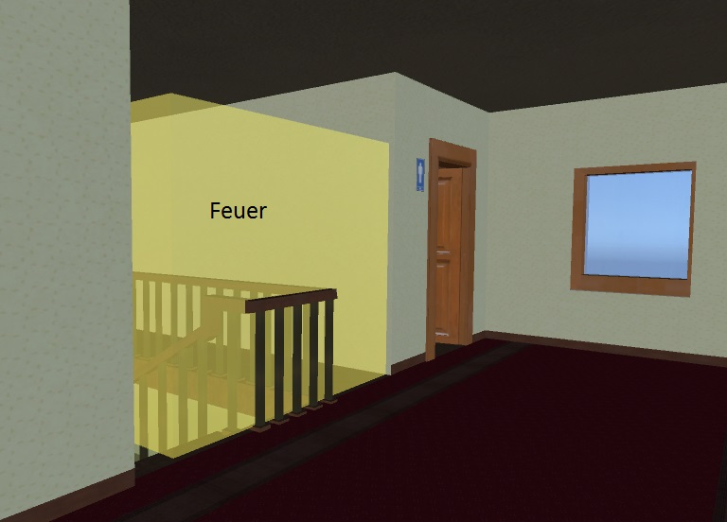Abbildung 1: Gelbe Blöcke stellen Regionen mit Feuer dar.
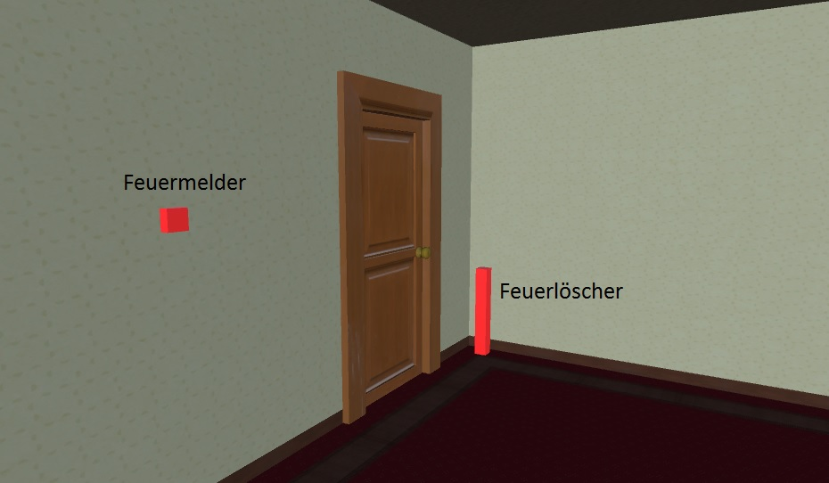Abbildung 2: Es befinden sich jeweils drei Feuermelder und Feuerlöscher auf jeder Etage. Im Erdgeschoss 4 bzw. 5.
  - Projekt 2 – Lippensynchrones Sprechen mit Mary TTS
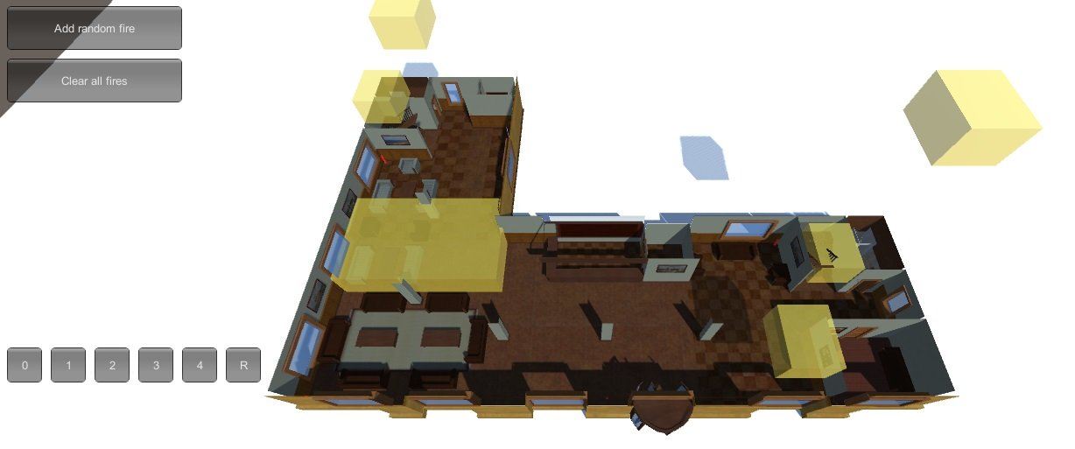Abbildung 3: Im Play Modus können einzelne Etagen ein- und ausgeschaltet werden sowie zufällige Feuer aktiviert werden. Kamerasteuerung ist mit den Tasten WASD möglich.
Im Rahmen dieses Abschlussprojektes soll Ihr in den Übungen entwickelten Fuse Avatar mit dem lippensynchronem Sprachverhalten weiter ausgebaut werden. Folgende Features sollen dabei umgesetzt werden:
- Setzen Sie die Phoneme/Viseme der deutschen Sprache um.
- Setzen Sie die Phoneme/Viseme der englischen Sprache um.
- Ermöglichen Sie das zeitabhängige Morphing zwischen den Visemen, sodass ein Sprechen des Avatars ermöglicht wird.
- Fügen Sie zufällig gesteuerte Idle Animationen hinzu (z.B. Blinzeln, Kopf leicht bewegen, Nicken, Kopf schütteln).
- Binden Sie Mary TTS in Unity ein und machen Sie dieses verwendbar für Echtzeitanwendungen.
- Unterstützen Sie das Verwenden zuvor erstellter Mary TTS Audio- und Beschreibungsdateien.
- Ermöglichen Sie Dialoge und das parallele Sprechen mehrerer Avatare.
- Unterstützen Sie unterschiedliche Stimmen.

Erstellen Sie sich ein Pflichtenheft mit einem Arbeitspaket bestehend aus den oben aufgeführten Punkten und arbeiten dieses im Detail aus. Beschreiben Sie, wie Sie die Probleme im Detail angehen wollen. Besprechen Sie Ihr Arbeitspaket mit Ihrem Betreuer und schlagen Sie eine Punkteverteilung für die Bewertung der Teilaufgaben vor.
- Checkliste: Abzugebende Medien
- Unity Projekt
- Alle Max-Dateien
- Alle Texturen
- Alle FBX-Dateien
- Alle Audio- und Beschreibungsdateien
- CD/DVD mit allen Dateien
- Ausgedruckte Ausarbeitung inkl. Screenshots

